宁德市国资阳光交易平台注册须知

尊敬的用户：
感谢您选择宁德市国资阳光交易平台（以下简称“本平台”）进行交易。为了您能顺利完成注册，现将注册流程及相关事项通知如下：
一、注册步骤详解
1．访问官网：
访问宁德市国资阳光交易平台官网：https://ygcg.ndcqjy.com。
2．注册账号：
点击首页“没有账号？点此注册”按钮，或进入注册页面（https://ygcg.ndcqjy.com/ebidding/#/ls/type/select），按照页面提示填写相关信息。
3．提交资料：
根据注册页面要求，提交相关资料，标红色星号的材料必须提交，企业用户提交的材料必须加盖公章的扫描件。
4．等待审核：
提交注册资料后，请耐心等待平台审核。审核通过后，您将收到注册成功的短信通知。
5．激活账号：
根据注册成功的通知，登录平台并激活您的账号。
6．注册问题联系客服
如果在注册过程中遇到任何问题，您可以从以下途径联系到我们的客服团队：
（1）在线客服：
访问宁德市国资阳光交易平台官网，点击首页左侧的“”按钮，与客服人员进行实时沟通。
（2）电话客服：
投标人（供应商）、专家请拨打客服电话：4009183302、 0591-83708622 、0591-83709786；
招标人（采购人）、代理请拨打客户电话：0593-2292676与客服人员进行电话沟通。
（3）电子邮件：
发送电子邮件至客服邮箱：3138632319@qq.com，我们会尽快回复您的邮件。
（4）社交媒体：
通过微信扫描以下二维码申请加入宁德市国资阳光交易平台官方群。
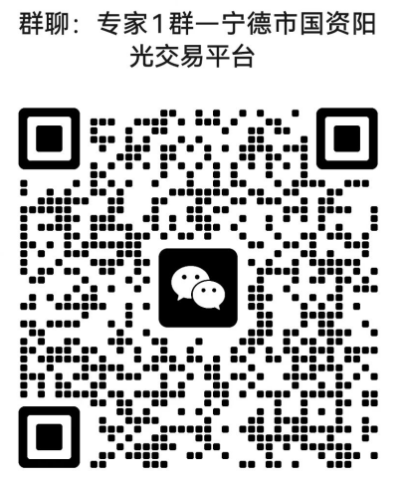
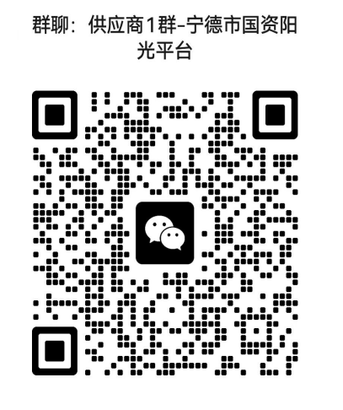
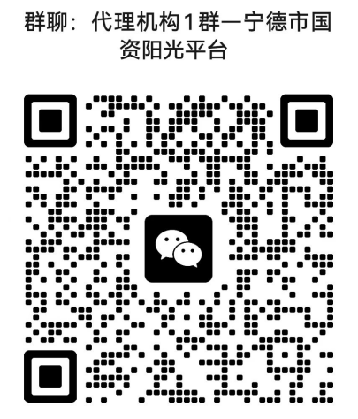

我们将竭诚为您解答疑问，确保您能够顺利完成注册。感谢您对宁德市国资阳光交易平台的支持与关注！

